Epreuve anticipée de Mathématiques, sujet 0 exemple 2
Voie générale : candidats suivant l’enseignement de spécialité de mathématiques.

Exemple d’utilisation de l’extension MaximaTexMaths pour la résolution de cette épreuve. Les commandes Maxima (surlignées en jaune) ainsi que le contenu de Maxima Contexte (surligné en vert) utilisés pour la résolution sont indiqués au fur et à mesure de la correction afin de mesurer l’apport de l’extension MaximaTexMaths pour le calcul formel dans ce corrigé. Ce document permet d’avoir un pas à pas pour prendre en main l’extension.

PREMIÈRE PARTIE : AUTOMATISMES – QCM (6 pts)
Le QCM propose 4 choix à chaque question. On donne ici directement le résultat obtenu par calcul, le propos étant l’utilisation de Maxima et de l’extension pour obtenir les réponses.

Question 1. L’inverse du double de 5 est égal à :
Maxima commande : 1/(2*5)

Question 2. On considère la relation . Lorsque , , et , la valeur de est égale à :
Maxima contexte : F:a+b*(c*d);
Maxima commande : subst([a=1/2,b=3,c=4,d=-1/4],F)
Question 3. Le prix d’un article est multiplié par 0,975. Cela signifie que le prix de cet article a connu : Soit le prix de l’article, on a
a. baisse de 2,5 % : Maxima commande p*(1-2.5/100)
b. augmentation de 97,5 % : Maxima commande p*(1+97.5/100)
c. baisse de 25 % : Maxima commande p*(1-25/100)
d. augmentation de 0,975 % : Maxima commande p*(1+0.975/100)
On en conclut que la réponse exacte est bien a.
Question 4. Le prix d’un article est noté 𝑃. Ce prix augmente de 10% puis baisse de 10%. A l’issue de ces deux variations, le nouveau prix est noté 𝑃1 . On peut affirmer que :
a. P1=P b. P1>P c. P1<P d. Cela dépend de P
donc P1>P donc la réponse exacte est c.
Maxima commande : (P*(1-10/100))*(1+10/100)
Question 5. On lance un dé à 4 faces. La probabilité d’obtenir chacune des faces est donnée dans le tableau ci-dessous :
Face numéro 1 | Face numéro 2 | Face numéro 3 | Face numéro 4
0.5 |  | 0.2
On peut affirmer que
Maxima commande : solve(0.5+1/6+0.2+x=1,x)
Question 6. On considère , , des réels non nuls tels que . On peut affirmer que
, soit la réponse a.
Maxima commande : solve(1/x+1/y=1/u,u)
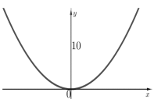
Question 7. On a représenté ci-contre la parabole d’équation .
On note (I) l’inéquation sur 10.
L’inéquation (I) est équivalente à
a. b. ou
c. d. ou
donc la réponse b. est exacte.
Il faut charger le package solve_rat_ineq pour résoudre une inéquation avec Maxima
Maxima contexte : load(solve_rat_ineq) ;
Maxima commande : solve_rat_ineq(x^2>=10);
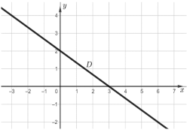
Question 8. On a représenté ci-contre une droite 𝒟 dans un
repère orthonormé. Une équation de la droite 𝒟 est :
a. b.
c. d.
La droite passant par les points de coordonnées (3;0) et (0;2), testons chaque équation proposée :
a. Maxima contexte d1(x):=-3/2*x+2;
b. Maxima contexte d2(x):=2/3*x+2 ;
c. Maxima contexte d3(x,y):=2*x-3*y-6 ;
d. Maxima contexte d4(x,y):=x/3+y/2-1 ;
Pour Maxima commande, on entre les valeurs cherchées, par exemple d1(0) pour le premier exemple.
En conclusion, la réponse d. vérifie les deux conditions imposées, il s’agit de l’équation cherchée.
Il y a bien sur d’autres méthodes, comme par exemple celle de trouver une équation de la droite passant par les deux points dont on connaît les coordonnées.
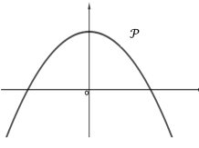
Question 9. On considère trois fonctions définies sur :
Parmi ces trois fonctions, celles qui sont des fonctions affines sont :
a. aucune b. toutes c. uniquement la fonction d. uniquement les fonctions f₂ et f₃.
Maxima commande : expand(x^2-(1-x)^2) donne
Pour f₂ on reconnaît directement une fonction affine
Maxima commande : expand((5-2/3*x)/0.7) donne
Les trois fonctions sont donc bien affines, la réponse est b.
Question 10. On a représenté ci-contre une parabole 𝒫.
Une seule des quatre fonctions ci-dessous est susceptible
d’être représentée par la parabole 𝒫. Laquelle ?
a. b. c. d.
Le cours sur les paraboles et le fait que la valeur en 0 soit positive donne la réponse c.
Maxima est inutile pour cette question de cours.
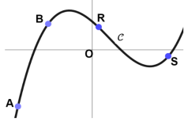
Question 11. On a représenté ci-contre la courbe 𝒞
d’une fonction 𝑓. Les points A, B, R et S appartiennent
à la courbe 𝒞. Leurs abscisses sont notées respectivement
, , et .
L’inéquation est vérifiée par
a. et b. et c. et d. , et
La réponse se fait par lecture graphique, solution b.
Maxima est inutile pour cette lecture graphique
Question 12. Voici une série de notes avec les coefficients associés.
Note | 10 | 8 | 16
Coefficient | 1 | 2
On note la moyenne de cette série. Que doit valoir pour que ?
Maxima commande : solve((110+28+x*16)/(x+1+2)=15,x)

DEUXIÈME PARTIE
EXERCICE 1
On considère la figure suivante, représentée dans un repère orthonormé
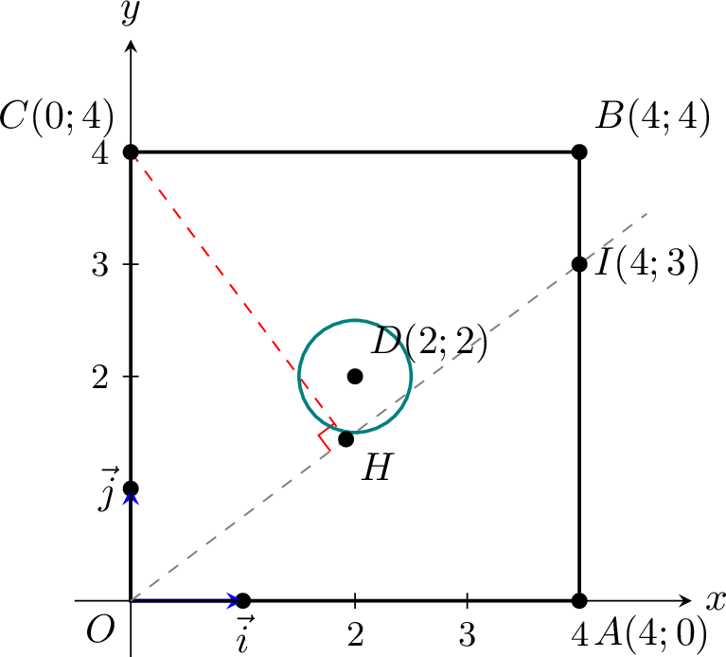

On dispose des données suivantes :
- Le quadrilatère est un carré de côté 4 ;
- On a , , , ;
- Le point est le projeté orthogonal du point sur la droite ;
- On note (E) le cercle de centre et de rayon 0.5
- a) Déterminer les coordonnées des vecteurs et .
Maxima contexte : O:[0,0]; I:[4,3]; C:[0,4];
Maxima commande : I-O et C-O pour obtenir les coordonnées des vecteurs
b) En déduire le produit scalaire . Résultat :
Maxima commande (I-O)[1]*(C-O)[1]+(I-O)[2]*(C-O)[2]
- a) Exprimer le produit scalaire en fonction des longueurs et .
D’après le cours
b) Calculer la longueur . On obtient
Maxima commande sqrt(4^2+3^2)
c) En déduire que
Maxima commande solve(12=5*x,x)
En remplaçant dans l’égalité du produit scalaire les valeurs on a
d’où la réponse de Maxima , et en valeur approchée
Maxima commande float(solve(12=5*x,x))
- a) Déterminer une équation cartésienne de la droite
Coefficient directeur de la droite . La droite étant perpendiculaire, son coefficient directeur vérifie , ce qui donne
Commande maxima : solve(3/4*c=-1,c)
La droite a donc pour équation
Il reste à trouver sachant que la droite passe par d’où
Equation de la droite :
b) Justifier qu’une équation du cercle (E) est :
Maxima contexte : eq:(x-2)^2+(y-2)^2=0.5^2 ;
Maxima commande : expand(eq)
Maxima commande expand(eq-0.25)
- Le point appartient-il à l’intersection du cercle (E) et de la droite ? Justifier.
Maxima commande : subst([x=1.5,y=2],eq)
prouve que appartient au cercle (E)
Maxima commande : subst([x=1.5],-4/3*x+4)
prouve que appartient aussi à la droite

EXERCICE 2
On se place dans un repère orthogonal .
- On considère la fonction définie pour tout réel par .
On note P la courbe représentative de la fonction .
a) Etudier le signe de la fonction sur
Maxima contexte : g(x):=x^2-5*x+4 ;
Maxima commande : solve(g(x)=0,x)
P est donc une parabole dont les racines sont . Le coefficient de étant positif, le cours indique que sur et positif ailleurs.
b. On considère un entier naturel quelconque.
On note le point de la courbe P d’abscisse .
On note le coefficient directeur de la droite .
Justifier que pour tout entier naturel , on a .
et ce qui permet de calculer le coefficient directeur
Maxima commande : (g(n+1)-g(n)
puis Maxima commande expand(g(n+1)-g(n))
c. On reconnaît une suite arithmétique.
- On considère la fonction définie pour tout réel de l’intervalle par . On note C la courbe représentative de la fonction .
a. Vérifier, que pour tout réel de l’intervalle on a .
Maxima contexte : f(x):=x-5+4/x;
Maxima commande : expand(g(x)/x)
b. A l’aide de la question 1.a. déterminer la position de la courbe C par rapport à l’axe des abscisses.
Sur l’intervalle considéré, est strictement positif, donc le signe de est celui de . Donc C est en dessous de l’axe des abscisses sur et au-dessus sur les deux intervalles restants.
c. On admet que la fonction est dérivable sur l’intervalle . Montrer que pour tout réel de l’intervalle on a :
Maxima commande : diff(f(x),x)
Maxima commande : factor(diff(f(x),x))
d. En déduire le tableau de variations de la fonction sur l’intervalle .
On en déduit que est du signe de . Sur l’intervalle considéré, donc le signe de est celui de qui s’annule et change de signe en .
est donc décroissante sur et croissante sur .


